УДК:579.86.2:57.083:615.28
Кочнєва О. В., Коцар О. В., Петренко Л. О., П’ятигор А. А.
Харківський національний медичний університет, м. Харків
Мікробіологічна оцінка протимікробної дії дезінфікуючих та антисептичних засобів відносно штамів Staphylococcus aureus, вилучених від бактеріоносіїв
Особливу роль серед збудників госпітальні інфекції мають штами Staphylococcus аureus. Бактеріоносії серед медичного персоналу є постійним резервуаром інфекції у лікувальних установах. Слизові оболонки зіву та носа медичних працівників часто колонізуються мікроорганізмами, які мають полірезистентність до хіміотерапевтичних засобів. Основними заходами профілактики госпітальних інфекцій є використання антисептиків та дезінфектантів. На сьогоднішній день кількість резистентних штамів до цих засобів збільшується. Аналіз результатів досліджень дозволив встановити, що з 248 обстежених студентів медиків виділено 19,4 % штамів S. aureus, серед яких виявлено 6,4 % штамів MRSA. При визначенні чутливості штамів S. aureus до дезінфектантів та антисептів диско-дифузійним методом встановлено, що більш високу антимікробну дію мав 1 % розчину лізофарміну – 82,4±4,9 % чутливих штамів. Найбільш активними антисептиками виявились бензоїлпероксид – 84,3±2,3 % та неостерілу – 72,1±3,6 % чутливих штамів. У штамів MRSA виявлена резистентність майже до всіх антисептиків та дезінфектантів, окрім 1 % розчину лізофарміну – 18,2±4,2 % та бензоїлпероксиду – 16,5±5,1 % чутливих штамів. Одже, вибір ефективних антисептиків та дезінфектантів повинен бути обумовлений їх високою антимікробною активністю проти штамів S. aureus, особливо враховуючи наявність метицилін-резистентності.
Ключові слова: Staphylococcus аureus, резистентність, дезінфектанти, антисептики.
Дослідження проведено у рамках виконання планової фундаментальної науково-дослідної роботи кафедри мікробіології, вірусології та імунології ХНМУ «Експериментальне мікробіологічне обґрунтування протимікробної терапії гнійно-запальних захворювань» № держреєстрації 0114U003390.
Актуальною проблемою сучасної медицини є госпітальні інфекції. Більшість цих інфекцій пов’язані з порушенням кількісного та якісного складу і активізацією ендогенної мікрофлори самого пацієнта. Однак, найбільшу небезпеку становлять гнійно-септичні інфекції, викликані так званими госпітальними штамами умовно-патогенних бактерій (екзогенне інфікування). Особливу роль серед цих збудників мають нозокоміальні штами Staphylococcus аureus. Госпітальні штами у порівнянні з позалікарняними характеризуються вираженим ступенем вірулентності, гетерогенності, підвищеним рівнем стійкості до антибіотиків та зниженою чутливістю до антисептиків і дезінфектантів [8]. Джерелом збудників госпітальних стафілококових інфекцій можуть бути як самі хворі, бактеріоносії, так і персонал та зовнішнє середовище стаціонару. Бактеріоносії серед медичного персоналу є постійним резервуаром інфекції у лікувальних установах. Загальна захворюваність на гострі та хронічні інфекції серед медичного персоналу за даними науковців в 7-10 разів перевищує таку серед осіб, які не пов’язані з роботою у лікувально-профілактичних закладах [4]. Слизові оболонки зіву та носа медичних працівників часто колонізуються мікроорганізмами, які мають полірезистентність до хіміотерапевтичних засобів.
Найбільш дієвий і загальнодоступний засіб для профілактики госпітальних інфекцій використання антисептиків та дезінфектантів [1]. Застосуванням ефективного дезінфектанту та антисептика досягається знищення патогенних і умовно-патогенних мікроорганізмів на об'єктах зовнішнього середовища стаціонару і в рані хворого, що веде до переривання шляхів передачі госпітальної інфекції. Розвиток стійкості до дезінфікуючих засобів та антисептиків у госпітальних штамів мікроорганізмів знижує ефективність терапевтичних та профілактичних заходів в стаціонарах і є важливим фактором, що сприяє поширенню нозокоміальних інфекцій [5, 7].
Таким чином, визначення чутливості до дезінфікуючих та антисептичних засобів залишається однією із важливих задач сучасної медицини.
Метою даної роботи було визначення чутливості до дезінфекуючих та антисептичних речовин штамів S. аureus вилучених від студентів медиків Харківського національного медичного університету (ХНМУ).
Матеріали та методи дослідження. Наукову роботу проводили на базі бактеріологічної лабораторії ХНМУ. В ході дослідження було обстежено 248 студентів віком від 19 до 23 років. Об’єктом вивчення були клінічні ізоляти стафілококів, вилучені із слизу зіва та носа студентів медиків.
Виділення та ідентифікацію чистої культури штамів S. аureus проводили загальноприйнятими мікробіологічними методами на основі дослідження їх морфологічних, тінкторіальних, культуральних та біохімічних властивостей.
Чутливість виділених штамів S. aureus до дезінфікуючих засобів та антисептичних препаратів визначали на середовищі Мюллера-Хінтона (HiMedia, Індія) диско-дифузійним методом [2]. Приготування суспензій мікроорганізмів із визначеною концентрацією мікробних клітин проводили за допомогою електронного приладу Densi-La-Meter (PLIVA-Lachema а.s., Чехія) по шкалі McFarland згідно інструкції приладу. З поверхні агарового середовища стерильним фізіологічним розчином змивали культури та доводили до необхідної для проведення дослідів концентрації - кількості одиниць оптичного стандарту щільності за McFarland. Число живих мікроорганізмів (КУО) визначали методом серійних розведень із подальшим висівом на відповідні середовища. Чутливість виділених штамів стафілококів до дезинфікуючих та антисептичних препаратів вивчали згідно загальноприйнятих методів. Використовували бумажні диски, просочені дезінфікуючими та антисептичними речовинами з робочою концентрацією зазначеною в інструкції. Витримували впродовж часу, зазначеного в методичних вказівках по використанню дезінфікуючих засобів. Залежно від зон затримки росту культури, штами відносили до чутливих та стійких [3].
Для визначення бактеріцидної дії дезінфектантів відносно стафілококів були відібрані такі засоби, як 2 % розчин корзолексу, 0,2 % дезтабу, 1 % лізофарміну. Чутливість до антисептиків визначали на таких препаратах, як хлоргексидин, мірамістин, неостеріл, сенсів та бензоїлпероксид.
Крім того, диско-дифузійним методом була визначена чутливість штамів S. aureus до метициліну та встановлена антимікробна дія вказаних антисептиків та дезінфектантів відносно метицилінрезистентних штамів (MRSA).
Для статистичної обробки отриманих результатів використовували стандартний пакет прикладних програм «Statistica 6» та Microsoft Exсel 2000 [6].
Результати дослідження та їх обговорення. В ході мікробіологічних досліджень було встановлено, що при обстеженні студентів медиків виділені та ідентифіковані мікроорганізми як S. aureus i коагулазонегативні стафілококи (CNS) (19,4 % і 70,6 %, відповідно). (Примітка: до CNS було включено S. haemolyticus – 93% від всіх виділених коагулазонегативних ізолятів та S. cohnii, S. warneri та S. epidermidis). Інші збудники, які були ідентифіковані як K. pneumoniae, E. coli, Proteus spp, P. aeruginosa представлені значно меншою часткою (10 %) (рис. 1).

Рис. 1. Питома вага штамів УПМ, виділених від студентів ХНМУ

Отже, кількість виділених штамів золотистого стафілококу серед обстежених студенів, складала 19,4 %, серед них виявлено 6,4 % штамів MRSA, що узгоджується з літературними даними [9].
При визначенні чутливості виділених штамів S. aureus до дезінфектантів було встановлено, що до 2 % розчину корзалексу виявлено 43,3±5,9 % чутливих штамів, до 0,2 % розчину дезтабу – 6,2±2,7 %, до 1 % розчину лізофарміну – 82,4±4,9 % (рис. 2).
Дослідження антисептичної дії речовин відносно штамів S. aureus показало, що до хлоргексидину виявлено 15,2±4,1 % чутливих штамів, до мірамістину – 7,5±2,6%, неостерілу – 72,1±3,6 %, до сенсіви – 8,6 %, до бензоїлпероксиду – 84,3±2,3 % (рис. 3).

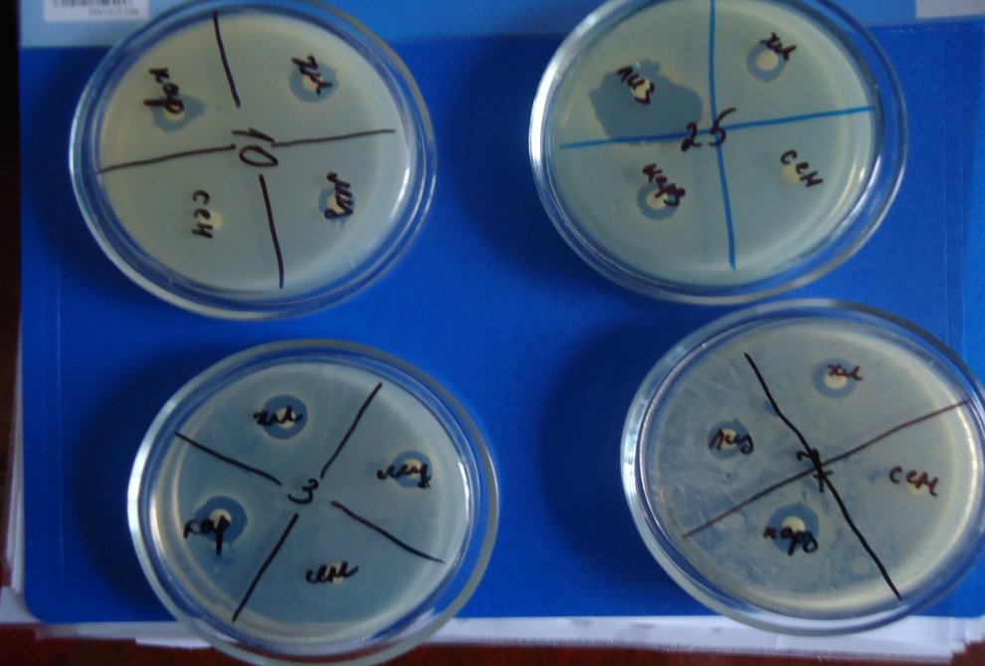
Рис. 2. Визначення чутливості штамів S. аureus до дезінфектантів
та антисептиків
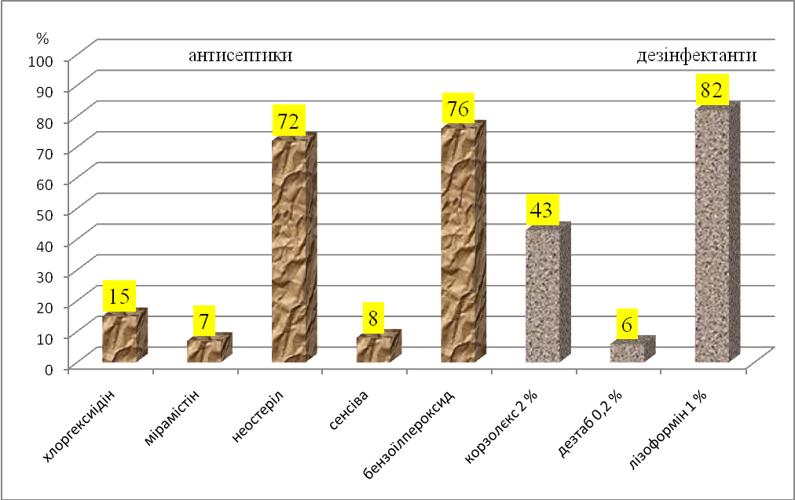
Рис. 3. Антимікробна активність штамів антисептиків та дезінфектантів відносно штамів S. aureus

Проведено визначення антимікробної дії дезінфектантів та антисептиків відносно штамів MRSA. Результати досліджень показали, що майже до всіх речовин виявлена полірезистентність. До 1 % розчину лізофарміну виявлено 18,2±4,2 % чутливих штамів, до бензоїлпероксиду – 16,5 %±5,1 %, що свідчить про високі вірулентні властивості штамів MRSA.
Висновки. Аналіз результатів досліджень дозволив встановити, що з 248 обстежених студентів медиків виділено 19,4 %, серед яких виявлено 6,4 % штамів MRSA.
При визначенні чутливості штамів S. aureus до дезінфектантів та антисептів диско-дифузійним методом встановлено, що більш високу антимікробну дію мав 1 % розчину лізофарміну – 82,4±4,9 % чутливих штамів. Найбільш активними антисептиками виявились бензоїлпероксид – 84,3±2,3 % та неостерілу – 72,1±3,6 % чутливих штамів.
Відомо, що штами MRSA мають підвищенні вірулентні властивості про це свідчить виявлена резистентність майже до всіх антисептиків та дезінфектантів, окрім 1 % розчину лізофарміну – 18,2±4,2 % та бензоїлпероксиду – 16,5±5,1 % чутливих штамів.
Таким чином, вибір ефективних антисептиків та дезінфектантів повинен бути обумовлений їх високою антимікробною активністю проти штамів S. aureus, особливо враховуючи наявність метицилін-резистентності.
Отримані результати дослідження мають важливе практичне значення для своєчасної ротації дезінфектантів та антисептиків, забезпечуючи ефективну профілактику нозокоміальних інфекцій.
Перспективним напрямком дослідження є вивчення механізмів формування резистентності штамів S. aureus до дезінфектантів і антисептиків та розробка нових препаратів з високою антимікробною дією.

Список літератури.
- Актуальні питання оцінки специфічної активності дезінфікуючих засобів / Сурмашева О. В. та ін. // Гігієна населених місць : зб. наук. пр. – К., 2008. – Вип. 51. – С. 191–199.
- Визначення чутливості мікрорганізмів до антибактеріальних препаратів : Міністерство охорони здоров’я України 05.04.2007 № 167 [Наказ про затвердження методичних вказівок].
- Визначення чутливості/стійкості мікроорганізмів до дезінфікуючих засобів. Методичні рекомендації. – К., Знання України, 2008. – 12 С.
- Возрастающая угроза развития антимикробной резистентности. Возможные меры : Всемирная организация здравоохранения, 2013. – ISBN 978 92 4 450318 8. – 130 с.
- Вплив антисептичних препаратів на формування резистентності у бактерій / Л. К. Сорокумова, П. Р. Петрашенко, Т. М. Моисеенко, Т. О. Волков // Матеріали XV з’їзду українського науково-медичного товариства мікробіологів та паразитологів ім. Д. К. Заболотного „Проблеми та еволюція епідемічного процесу і паразитарних систем провідних інфекцій сучасності”. – Харків. – 2011. – С. 79.
- Лапач С. Н. Статистические методы в медико-биологических исследованиях с использованием Excel / С. Н. Лапач, А. В.Чубенко, П. Н. Бабич. – К.: МОРИОН, 2000. – 320 с.
- Морозова Н. С., Мариевский Е. Ф. Основы дезинфектологии / Н. С. Морозова, Е. Ф. Мариевский // Харьков, 2009. – 144 с.
- Некоторые аспекты нозокомиальной инфекции / Шкодин С. В. и др. // Научные ведомости БелГУ. Серия: Медицина. Фармация – 2013. – №4 (147). – С. 45–48.
- Шуб Г. М., Ходакова Н. Г. Циркуляция метициллин-резистентных стафилококков в лечебных учреждениях разного профиля / Г. М. Шуб, Н. Г. Ходакова // Журн. микробиологии эпидемиологии и иммунобиологии. – 2008. – № 1. – С. 66–68.

Реферати.
МИКРОБИОЛОГИЧЕСКАЯ ОЦЕНКА противомикробного действия дезинфицирующих и антисептических средств в отношении штаммов STAPHYLOCOCCUS AUREUS, выделенных от бактерионосителей
Кочнева Е. В., Коцарь Е. В., Петренко Л. О., Пятигор А. А.
Особую роль среди возбудителей госпитальных инфекций имеют штаммы Staphylococcus aureus. Бактерионосители среди медицинского персонала являются постоянным резервуаром инфекции в лечебных учреждениях. Слизистые оболочки зева и носа медицинских работников часто колонизируются микроорганизмами, которые имеют полирезистентность к химиотерапевтическим средствам. Основными мерами профилактики госпитальных инфекций является использование антисептиков и дезинфектантов. На сегодняшний день количество резистентных штаммов к этим средствам увеличивается. Анализ результатов исследований позволил установить, что из 248 обследованных студентов медиков выделено 19,4% штаммов S. aureus, среди которых обнаружены 6,4% штаммов MRSA. При определении чувствительности штаммов S. aureus к дезинфектантам и антисептикам диско-диффузионным методом установлено, что более высоким антимикробным действием обладал 1% раствор лизофармина – 82,4±4,9 % чувствительных штаммов. Наиболее активными антисептиками оказались бензоилпероксид – 84,3±2,3 % и неостерил – 72,1±3,6 % чувствительных штаммов. У штаммов MRSA обнаружена резистентность почти ко всем антисептикам и дезинфектантам, кроме 1% раствора лизофармин – 18,2±4,2 % и бензоилпероксида – 16,5±5,1% чувствительных штаммов. Так что, выбор эффективных антисептиков и дезинфектантов должен быть обусловлен их высокой антимикробной активностью против штаммов S. aureus, особенно учитывая наличие метициллин-резистентности.
Microbiological evaluation of antimicrobial action of disinfectant and antiseptic against strains STAPHYLOCOCCUS AUREUS, isolated from bacillicarriers
Kochneva E. V., Kotsar E. V., Petrenko L. O., Pyatigor A. A.
A special role among the causative agents of nosocomial infections are strains of Staphylococcus aureus. Bacillicarriers among medical staff are a constant reservoir of infection in hospitals. The mucous membranes of the nose and throat medical professionals are often colonized by microorganisms, which are poly-resistance to chemotherapeutic agents. The main measures of prevention of hospital infections is the use of antiseptics and disinfectants. To date, the number of resistant strains to these facilities increases. Analysis of the research results revealed that out of 248 surveyed medical students allocated 19,4 % of strains of S. aureus, among which are found 6,4 % of MRSA strains. In determining the sensitivity of strains of S. aureus to disinfectants and antiseptics disk diffusion method is shown that a higher antimicrobial activity possessed lizofarmin solution 1%– 82,4±4,9 % of sensitive strains. The most active substance were benzoyl peroxide – 84,3±2,3%, and neosteril – 72,1±3,6 % of sensitive strains. MRSA strains were resistant to almost all antiseptics and disinfectants, with the exception of 1% solution lizofarmin – 18,2±4,2 % and benzoyl peroxide – 16,5±5,1 % of sensitive strains. So, the сhoice of effective antiseptics and disinfectants have to according high antimicrobial sensivity strains of S. aureus, especially given the presence of methicillin-resistant.
Виконавець: к.мед.н, асистент кафедри мікробіології, вірусології та імунології ХНМУ Кочнєва Олена Володимирівна. Адреса: 61176, м. Харків, вул. Корчагінців, буд. 27, кв. 33. тел. 095-777-28-06

